附件：

麻涌环保热电厂飞灰暂存库修缮
项目

技

术

需

求

书

采购人：广东东实环境股份有限公司

- 总则
1.1 本技术需求书适用于广东东实环境股份有限公司麻涌环保热电厂飞灰暂存库修缮服务项目所需的材料（辅料）、人工、钢材运输费、安装（安全措施费、机器吊机费）等范围的采购。
1.2 采购人在本技术规范中提出了最低限度的技术要求，并未对一切技术细节做出规定，也未充分引述有关标准和规范的条文，报价人应保证提供的产品及其相应服务，满足国家有关安全、环保等强制性标准和规范的要求。
1.3 报价人如对本技术规范有偏差(无论多少或微小)都必须清楚地表示在报价文件中。否则采购人将认为报价人完全接受和同意本技术规范的要求。
1.4 本技术规范书经买卖双方确认后作为合同的技术附件, 与合同正文具有同等的法律效力。
1.5 工程量基于图纸计算，需现场复核。本技术规范书未尽事宜，由买卖双方协商确定。
1.6 成交人在入场施工前必须提供完整的施工方案和施工时间计划至采购人，内容经采购人审核无误后方可入场施工。
- 项目概况
2.1项目名称：麻涌环保热电厂飞灰暂存库修缮项目。
2.2项目甲方：广东东实环境股份有限公司。
2.3项目地址：东莞市麻涌镇大步村海心沙路1号。
2.4背景：飞灰暂存库自2018年7月正式投运，2021年进行二次改造扩容，已运行7年，存在侧墙、屋面老化、漏雨问题，拟对屋面与侧墙问题进行修缮，以满足GB 18597—2023的要求。现场情况如图示，结构详见附件CAD图。

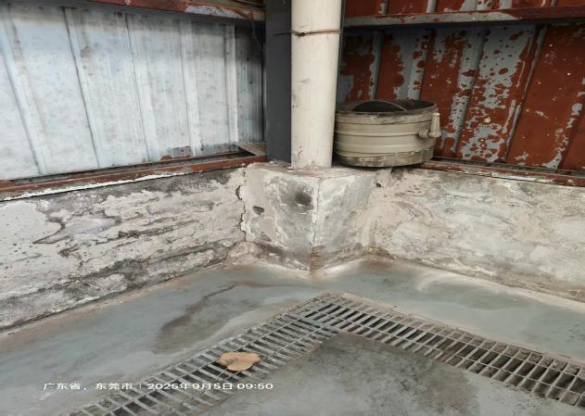
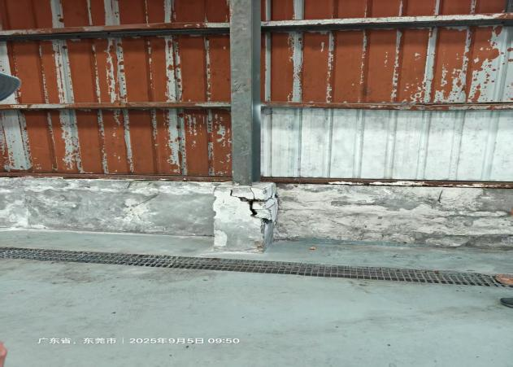

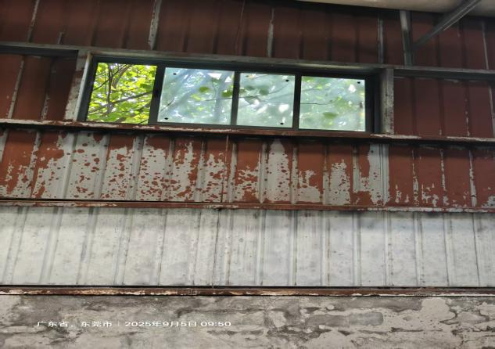
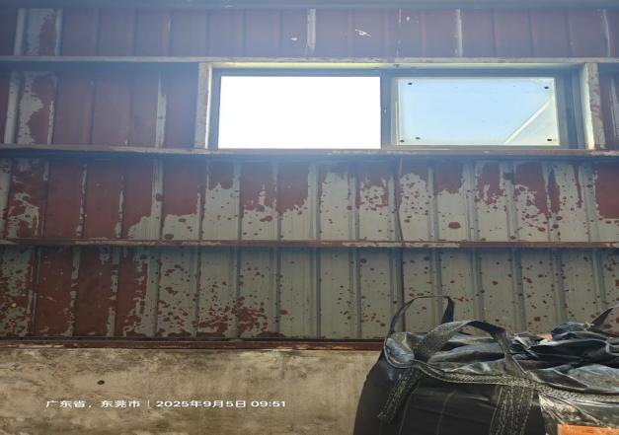

- 修缮内容及技术要求
（一）彩钢瓦更换
1. 材料要求
1.1 规格：0.5mm厚彩钢板（型号参考“840型”，有效覆盖宽度840mm），镀锌量≥250g/m²，涂层为聚酯涂层（干膜厚度≥20μm），颜色（天蓝色）。
1.2 辅材：不锈钢自攻钉（带防水胶垫，规格M5×25mm）、耐候硅酮密封胶（防水等级IPX7）、屋脊盖板（0.5mm厚彩钢板）。
- 施工要求
2.1拆除：人工拆除旧彩钢瓦，分类回收废料，避免损伤檩条及结构构件。
2.2安装：从檐口向屋脊方向铺设，横向搭接≥100mm（自攻钉间距≤300mm），纵向搭接≥200mm（密封胶满打）；屋脊、檐口增设收边件，与屋面间隙用密封胶填充，接缝处敷设防水胶带（宽度≥100mm）。
（二）采光瓦更换
1. 材料要求
1.1 规格：1.5mm厚采光瓦（型号参考“840型”，有效覆盖宽度840mm），FRP材质（玻璃纤维增强聚酯），性能符合GB/T 14206-2005。
1.2 辅材：不锈钢自攻钉（带防水胶垫，规格M5×25mm）、耐候硅酮密封胶（防水等级IPX7）、屋脊盖板（0.5mm厚彩钢板）。
- 施工要求
2.1拆除：人工拆除旧彩钢瓦，分类回收废料，避免损伤檩条及结构构件。
2.2安装：从檐口向屋脊方向铺设，横向搭接≥100mm（自攻钉间距≤300mm），纵向搭接≥200mm（密封胶满打）；屋脊、檐口增设收边件，与屋面间隙用密封胶填充，接缝处敷设防水胶带（宽度≥100mm）。
（三）檩条更换
1. 材料要求
1.1规格：Q235B冷弯薄壁型钢檩条（C型钢，型号C160×102×20×2.0mm，根据屋面檩条布置图材料表），热镀锌处理（锌层厚度≥85μm）。
1.2连接：8.8级高强螺栓（M10×30mm），配套镀锌螺母及防松垫圈。
2. 施工要求
2.1拆除：对锈蚀严重（截面损失率≥10%）或变形的檩条整体更换，保留可修复构件（除锈后补涂环氧富锌底漆）。
2.2安装：檩条间距1.5m（沿厂房长度方向布置），与刚架梁螺栓连接，安装后水平度偏差≤5mm/2m，挠度≤L/200（L为檩条跨度）。
（四）轻质砖墙围挡修复
- 工程量计算
1、彩钢瓦面积
1.1屋面水平投影面积：
跨度×总长度 = 15.0m×32m =480㎡
1.2屋面斜面积（含坡度系数）：
坡度1:10，坡度系数=√(1+0.1²)=1.005，斜面积=480㎡×1.005≈482.4㎡
1.3墙面面积：
总长度×高度度 = 32m×4.5m×2 +15m*4.5m=355.5㎡
1.4工程量（含5%损耗、含包边条等）：
（482.4㎡+355.5㎡）×1.05≈880㎡。
2、屋面檩条数量
2.1檩条间距：1.5m（沿15.0m长度方向布置，参考常规设计及材料表）
2.2根数：
总长度÷间距 + 1 = 15.0m÷1.5m +1=11根
2.3单根长度：厂房跨度16.5m（含两端支座延伸500mm），单根长度=17.0m
2.4总长度：11根×17.0m=187.0m
- 采光瓦数量：12条，长度根据现场情况定制。
- 轻质砖墙围挡修复：32m*2+15m=≈80m。
- 施工注意事项
1.材料验收
彩钢瓦需提供镀锌量检测报告（≥250g/m²）及涂层厚度检测报告（干膜≥20μm）；檩条需提供力学性能报告及镀锌层附着力检测（GB/T 5210标准2级）。
2.安装精度
2.1彩钢瓦搭接缝平整无褶皱，自攻钉垂直板面（钉帽密封胶直径≥15mm）；屋脊盖板与屋面间隙用密封胶填充，宽度≥50mm。
2.2檩条安装后用拉线法检查直线度，偏差≤10mm/10m，螺栓扭矩值符合设计要求（8.8级高强螺栓预拉力≥40kN）。
3.防水处理
3.1天沟（如有）清理后涂刷2遍聚氨酯防水涂料（干膜厚度≥1.5mm），落水管安装坡度≥2%；钢雨棚与屋面交接处增设1.2mm厚丁基橡胶防水胶带（宽度≥150mm）。
- 安全要求及措施
（一）人员资质
•高空作业人员（檐口高度4.5m）需持登高作业证，吊装作业人员持特种作业操作证（吊装），焊工持金属焊接与热切割作业证书。
（二）高空作业防护
•作业人员佩戴双钩安全带（高挂低用），严禁在无防护情况下行走。
（三）动火作业管理
•焊接作业前清理周边易燃物（半径≥5m），配备2具4kg干粉灭火器及接火斗；办理动火许可证，设专人监火，作业后确认无火源方可离开。
（四）临时用电
•施工用电采用“三级配电两级保护”，配电箱接地电阻≤4Ω，电动工具配备漏电保护器（动作电流≤30mA，动作时间≤0.1s）。
- 验收标准
1.防水验收：完工后进行2小时淋水试验，屋面、雨棚及节点处无渗漏，天沟排水畅通。
2.资料提交：材料合格证、检测报告、隐蔽工程验收记录（含檩条除锈、螺栓扭矩检测）。
- 工期目标
采购人发出结果确认函后，以采购人书面通知开始计算，所有工作必须在保证质量的前提下于30日内完成。
- 质保：
本项目质保期自采购人验收之日起12个月不漏雨、无锈蚀。
在质保期内，如采购人发现属于成交人施工或产品质量问题，自采购人发出通知之日起48小时内，成交人应积极配合，到达现场予以处理。
在质保期内如无质量服务问题，则在质保期满后由成交人提出质保验收申请，采购人按照公司制度给予办理相关手续。

